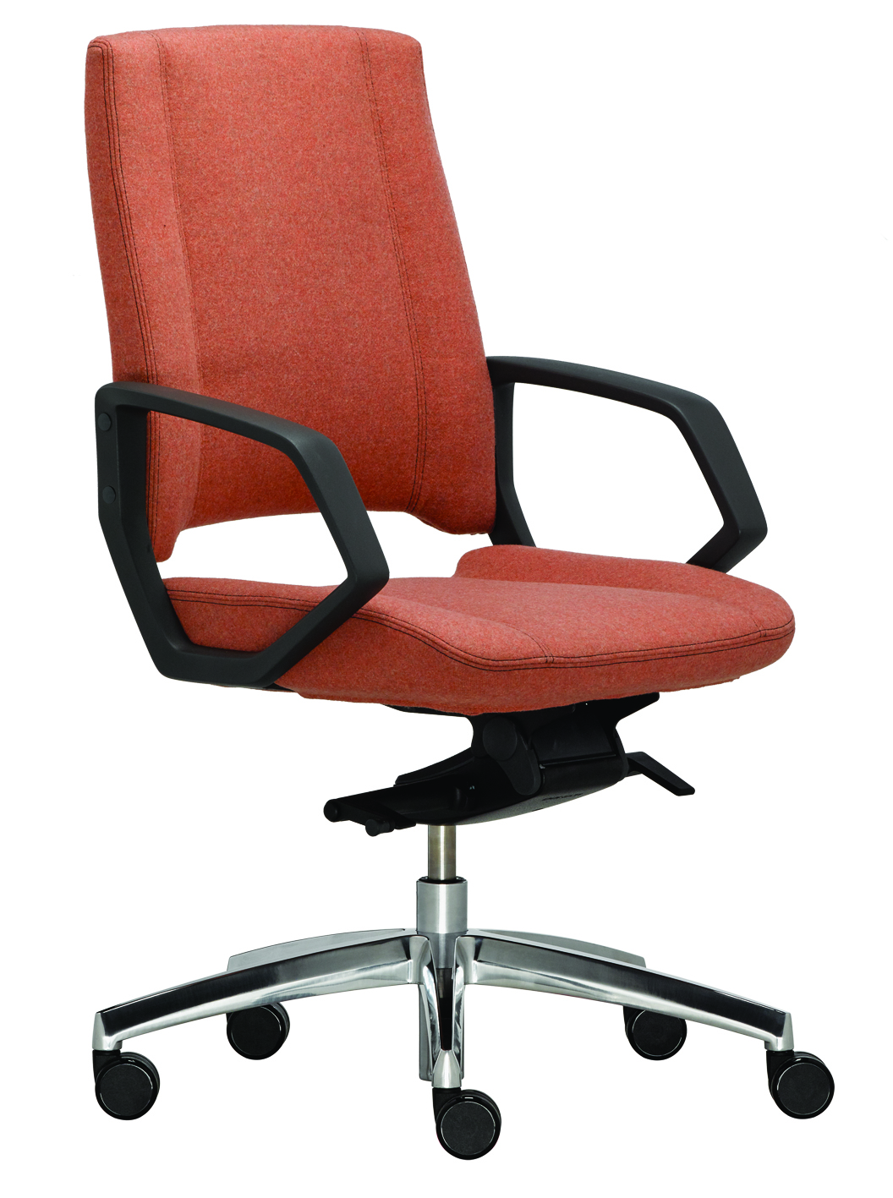

TEA TE 1303
Výrobce: RIM CZ s.r.o.
Design: Massimo Costaglia & Giulio Mazzanti

T E A TE 1303

Celočalouněné manažerské křeslo s nízkou zádovou opěrou.

Mechanika | ER1 - Ergorelax s bočním nastavením.  Houpací mechanismus umožňuje relaxační odpočinkovou polohu.  Rychlé a plynulé nastavení protitlaku kličkou z boční strany mechanismu v rozpětí  cca 45 – 120 kg tělesné hmotnosti.  Aretace opěradla ve 4 polohách.
Sedák | Pevná kovová konstrukce s vypěněným polyuretanem s objemovou hmotnost 55 kg/m3.  Dostatečná šířka a délka sedáku poskytují velmi pohodlné sezení.
Opěradlo | Pevná kovová konstrukce s vypěněným polyuretanem s objemovou hmotností  50 kg/m3.
Čalounění | Dle výběru z nabídky látek nebo kůží.  Prošití STANDARD:  - barva nitě je shodná s barvou čalounění  - barva nitě je kontrastní k čalounění (černá, bílá, světle šedá)
Podnož | Pětiramenný kříž ø 68 cm, hliníkový leštěný.
Kolečka | Tvrdá dvojitá kolečka o Ø 60 mm, černá, brzděná v závislosti na zatížení, pro měkké podlahové kryty. (Podle DIN EN 12529).  Měkká dvojitá kolečka o Ø 60 mm, černá, brzděná v závislosti na zatížení, pro tvrdé podlahové kryty. (Podle DIN EN 12529).  Židle se při uvolnění nehýbe, minimalizuje se riziko nehody.
Plastové díly | Probarvené, černé. To zajišťuje stálost barev i při hlubokých škrábancích a rýhách.
Područky | - 010 - područky leštěný hliník.  - 020 - područky leštěný hliník s opěrnou podložkou čalouněnou kůží.
Příplatkové provedení | - STYLE A: příčné prošití sedáku a opěry  - barva nitě je shodná s barvou čalounění  - barva nitě je kontrastní k čalounění (černá, bílá, světle šedá)  - Kříž litý hliník leštěný nebo RAL 9006  - Tvrdá dvojitá kolečka o Ø 60 mm, černá, brzděná s chromovým kroužkem.
Certifikát | Výrobek splňuje evropské rozměrové a bezpečnostní předpisy dle normy EN 1335. Všechny materiály jsou od sebe snadno oddělitelné a tříditelné z důvodů recyklace.  Židle splňuje nároky na snadné a intuitivní ovládání, údržbu a servis.
Záruka | 5 let (viz. Obchodní podmínky)

Rozměry (v mm)

